Obec Hrašné v súčinnosti s Obcou Kostolné oznamuje zámer odpredať majetok obce nachádzajúci sa v k.ú. Hrašné, ktorý je zameraný Geometrickým plánom č. 007/18:
- parcelu KN-C č. 8667/20 vo výmere 191 m2 Ostatné plochy

a to z dôvodu hodného osobitného zreteľa v súlade s §9a ods.8. písm. e/ zákona 138/1991 Zb. v znení neskorších predpisov v prospech:
- p. Daniela Nagaja, nar.24.6 .1980 s manželkou Pavlou Nagajovou, rod. Čičelovou,
nar. 16.9.1984 obaja Námestie sv. Františka 3550/18, 841 04 Bratislava - Karlova Ves,
ktorí tento pozemok dlhodobo udržiavajú nakoľko sa nachádza v blízkosti ich rodinného domu s. č. 226.

V Hrašnom, dňa 24.8.2018

.................................................................
Vladimír Stančík, starosta obce Hrašné

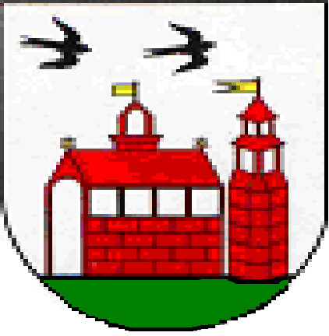 | OBEC KOSTOLNÉ  916 13 Kostolné č.1

Obec Kostolné v súčinnosti s Obcou Hrašné oznamuje zámer odpredať majetok obce nachádzajúci sa v k.ú. Hrašné, ktorý je zameraný Geometrickým plánom č.007/18:
- parcelu KN-C č. 8667/20 vo výmere 191 m2 Ostatné plochy

a to z dôvodu hodného osobitného zreteľa v súlade s §9a ods.8. písm. e/ zákona 138/1991 Zb. v znení neskorších predpisov v prospech:
- p. Daniela Nagaja, nar.24.6 .1980 s manželkou Pavlou Nagajovou, rod. Čičelovou,
nar. 16.9.1984 obaja Námestie sv. Františka 3550/18, 841 04 Bratislava - Karlova Ves,
ktorí tento pozemok dlhodobo udržiavajú nakoľko sa nachádza v blízkosti ich rodinného domu s. č. 226.

V Kostolnom, dňa 24.8.2018

.................................................................
Miroslav Cibulka, starosta obce Kostolné

